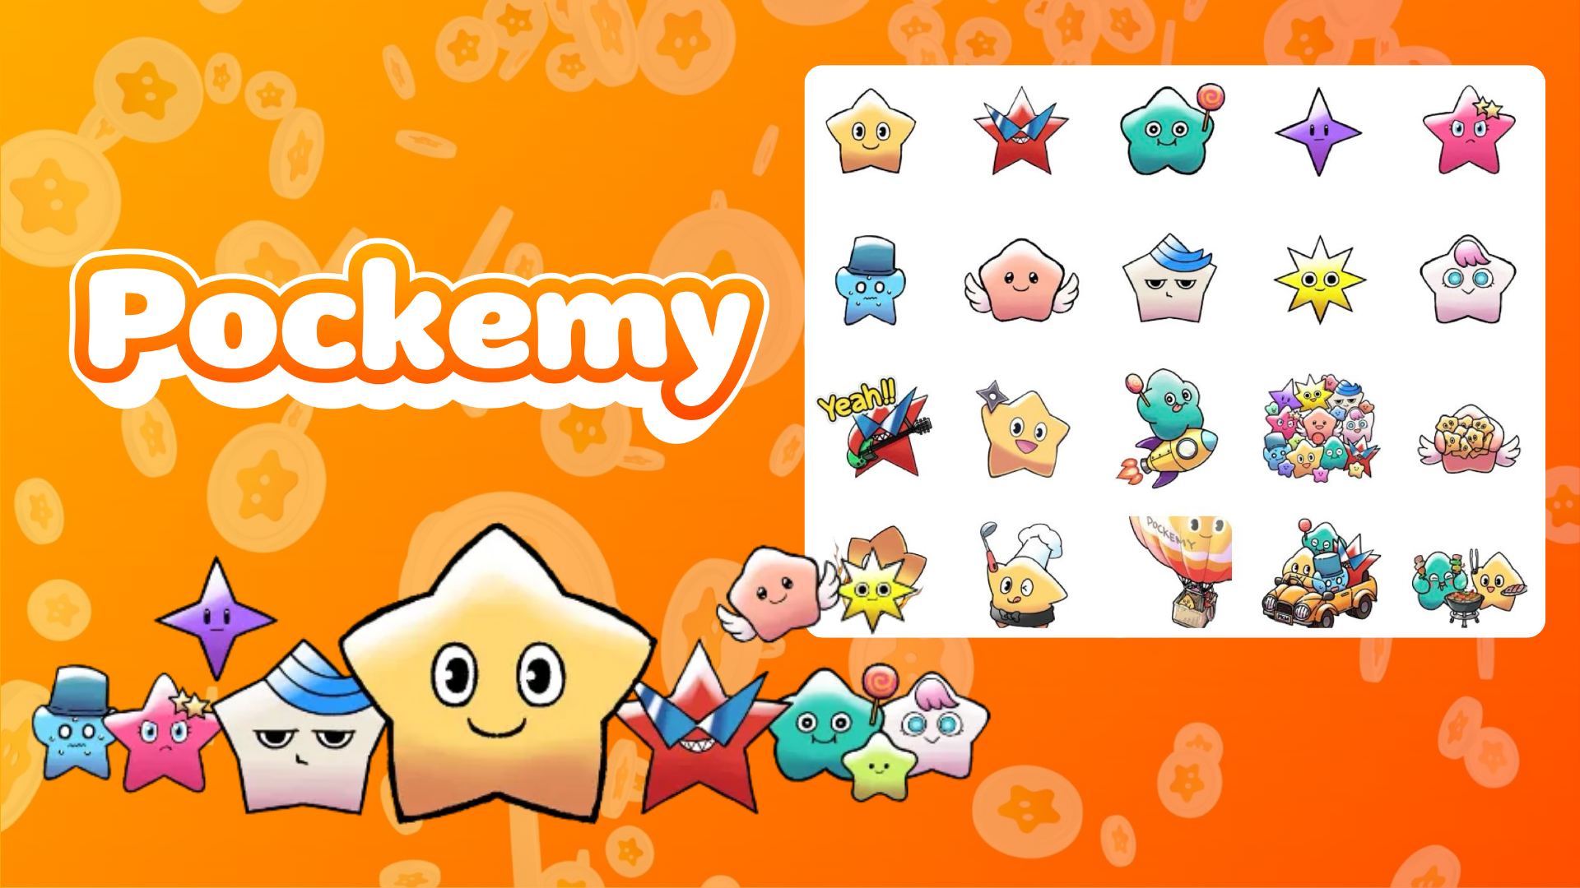

**Pockemy在Telegram贴图上线！使用指南🎉**

**现在，在消息应用**Telegram**上，您可以使用可爱的Pockemy贴图了！**

**无论您是Telegram的老用户，还是刚开始尝试，这组贴图都值得一看！**

**本次新增的贴图包包含多达**27个Pockemy贴图**，涵盖多种表情和动作，非常适合日常对话，让您的聊天更具趣味！✨**

# 📱 如何添加贴图

1. 点击“**ADD STICKERS**”即可轻松添加贴图包！

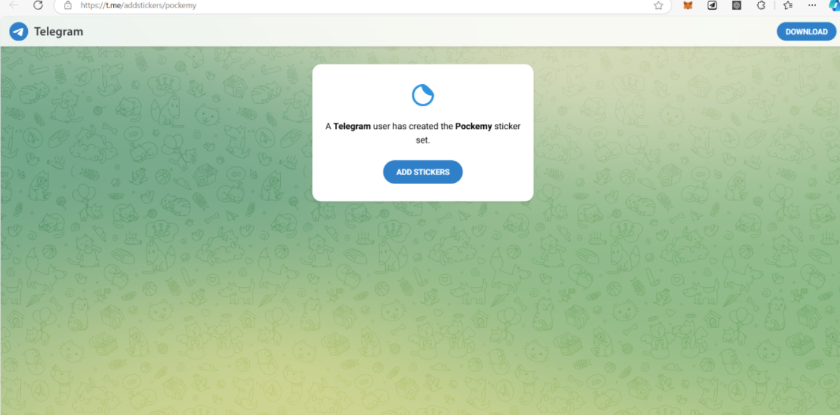

# 💬 如何使用贴图

1. 点击消息输入栏右侧的贴图图标（红框所示）
2. 选择您喜欢的贴图并发送

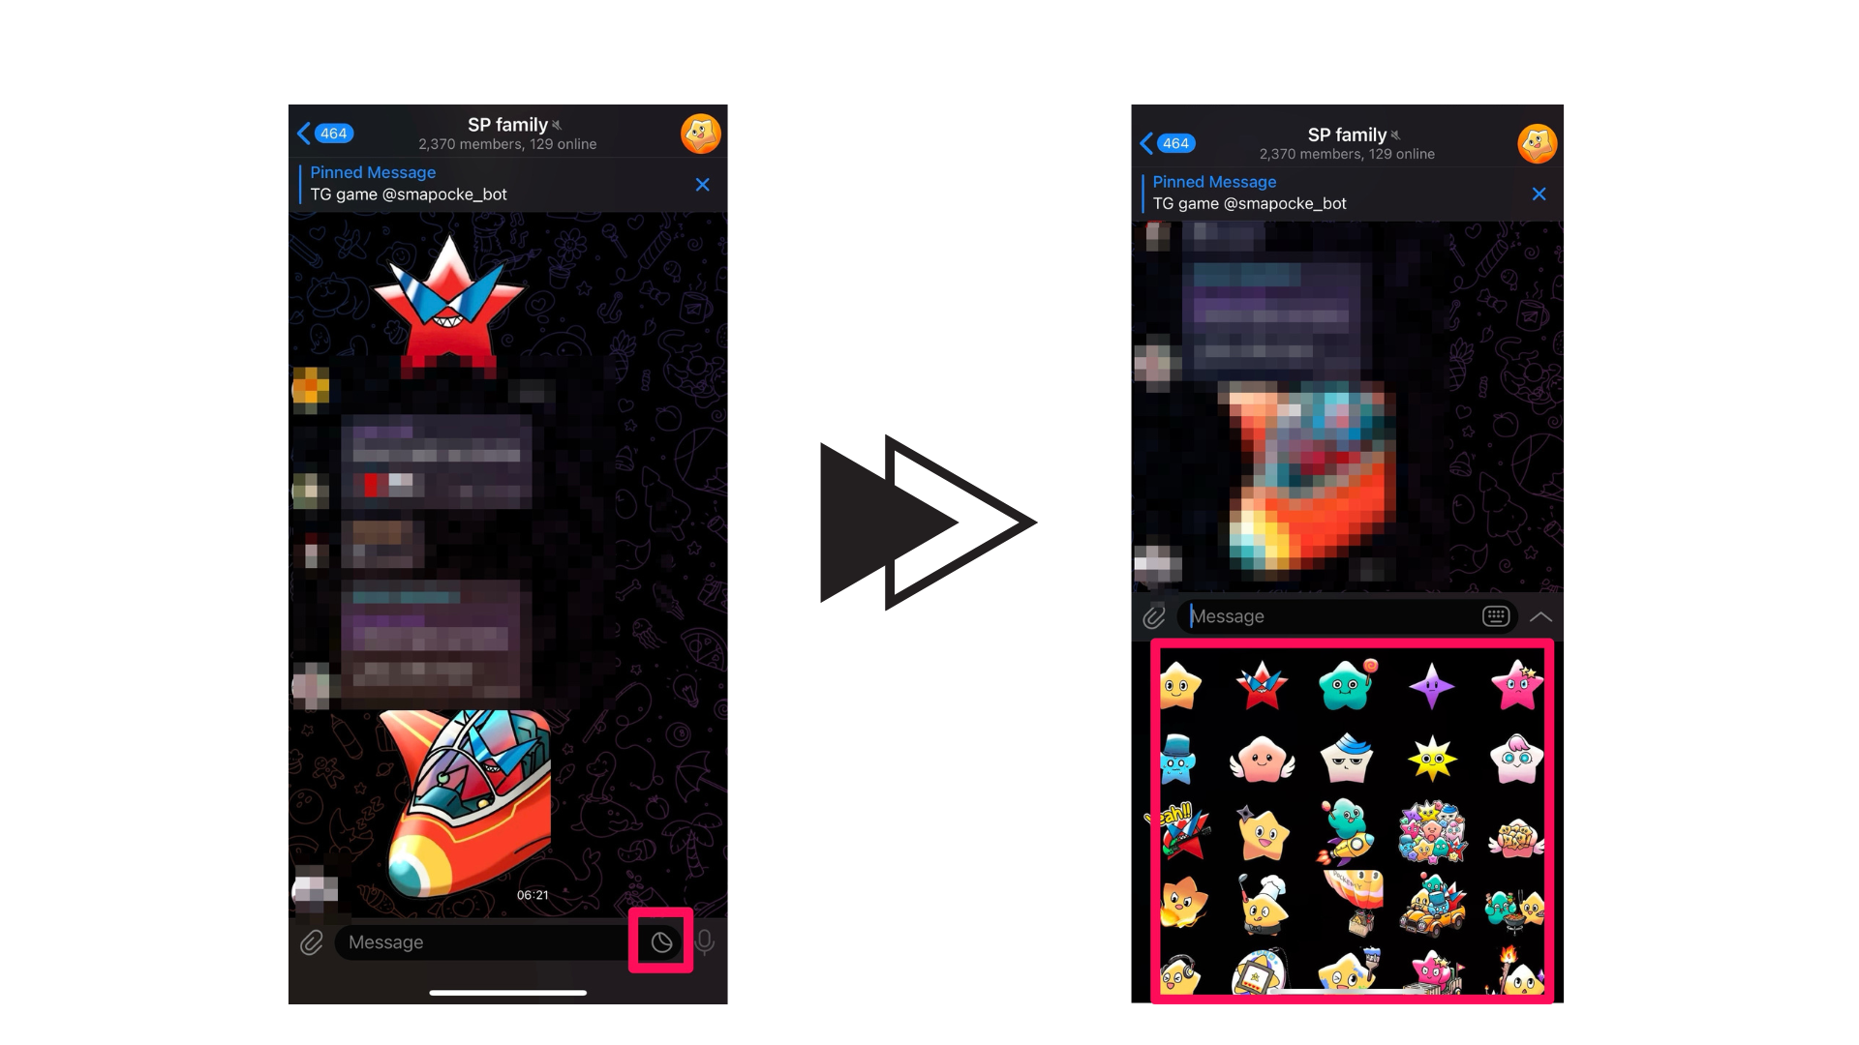

# 首次使用Telegram的用户请注意

Telegram是一款全球广受欢迎的安全消息应用。新用户可以参阅以下使用指南！

🔗 Telegram使用指南

# 关于Pockemy

Pockemy是一个活力四射、充满好奇心的星星形象角色。它总是积极向上，微笑面对一切挑战。它的天真形象让人忍不住为它加油！

有关Pockemy的更多详情，请参阅以下文章。

# 不要错过Pockemy的最新消息！

Pockemy不断更新新内容，敬请关注！

关注官方社交媒体账号，体验Pockemy的精彩世界！

* 📢 最新消息链接如下：
* Pockemy X账号：https://x.com/pockemys
* Smart Pocket官网：https://smapocke.com/
* Smart Pocket官方Discord：https://discord.com/invite/smartpocket